Post-exchange Program Report and Survey

ตอนที่ 1 ข้อมูลเบื้องต้น
ชื่อ-สกุล: นายนนทณัฐ ต้องเซ่งกี่ ชั้นปี 4 ปีการศึกษา 2559
ตอนที่ 2 ข้อมูลของการเข้าร่วมโครงการ
มหาวิทยาลัยที่เข้าร่วมโครงการ: University of Novi Sad
ประเทศ: Republic of Serbia
ช่วงเวลา: 6/3/2560 – 31/3/2560
Exchange Level: Students Exchange
ตอนที่ 3 แบบสอบและการรายงานข้อมูลหลังการเข้าร่วมโครงการ
ข้อมูลด้านวิชาการและข้อเสนอแนะ
- จากประสบการณ์การเข้าร่วมโครงการแลกเปลี่ยน เข้าร่วมกิจกรรมอะไรบ้าง และท่านได้เรียนรู้อะไร อย่างไร
1) เข้าเรียนกับนักศึกษาแพทย์ชั้นปีที่ 4: การเรียนของที่นี่จะเรียนเป็นรายวิชาเช่นในชั้นปีที่ 4 สำหรับภาคการศึกษาที่ไป elective ก็จะมีวิชา Internal medicine, pharmacology, Dermatology, epidemiology, psychology จะเรียบไปพร้อมกันใน 1 สัปดาห์ก็จะมีตารางที่แน่นอน ไม่มีการราวด์วอดหรืออยู่เวร แต่มีการสอน practice แทน ซึ่งจะคล้ายกับการเรียน bedside teaching สำหรับตารางเรียนก็จะไม่แน่นมากมีเวลาว่างให้ไปเรียนรู้สิ่งที่สนใจเพิ่มเติมเช่นการ elective ในสาขาที่สนใจ สำหรับวิชาที่เข้าเรียนได้แก่
1.1) Internal medicine (Nephrology): ได้เข้าเรียนเลคเชอร์และ practice สำหรับเลคเชอร์ก็จะสอนเกี่ยวกับโรค การวินิจฉัย การรักษา ได้เรียนรู้เกี่ยวกับโรค autoimmune ทั้งหมด ส่วน practice นอกจาก bedside teaching
- ได้เรียนรู้ lab ที่ใช้ทดสอบ autoimmune ต่างๆ และได้ดู slide จริงการย้อม ANA และ ANCA
- ได้เรียนรู้วิธีการล้างไตแบบ peritoneal dialysis โดยดูการทำจริง
- ได้เรียนรู้วิธีการล้างไตแบบ Hemodialysis โดยใน 1 วัน จะมีผู้ป่วยล้างไตประมาณ 200 คน แบ่งเป็น 3 รอบ รอบละประมาณ 60 คน ทางโรงพยาบาลจะส่งรถพยาบาลไปรับ-ส่ง ผู้ป่วยที่มาล้างไตอีกด้วย
1.2) Pharmacology: วิชานี้จะมีเฉพาะเลคเชอร์เท่านั้น ได้เรียนรู้เกี่ยวกับกระบวนการว่ากว่ายาแต่ละชนิดจะอยู่ในบัญชีให้แพทย์สั่งได้นั้นจะต้องผ่านอะไรมาบ้างตั้งแต่ ชั้นตอนการวิจัย จนถึงการบรรจุเข้าบัญชียา โดยเฉพาะเรื่อง pharmacoeconomic ซึ่งแพทย์มักจะละเลย การสั่งยาตามทฤษฎีกับการสั่งยาในความเป็นจริงนั้นแตกต่างกัน ในการสั่งยาจริงไม่เพียงแต่สั่งยาไปตามการวินิจฉัยเท่านั้น แต่ยังต้องคำนึงถึง สิทธิที่ผู้ป่วยใช้ ยาอยู่ในบัญชีหรือไม่ ผู้ป่วยมีกำลังที่จะจ่ายค่ายาหรือไม่ โดยเฉพาะในประเทศที่มีทรัพยากรจำกัด เช่นประเทศทไทย นอกจากนี้ได้เรียนรู้เกี่ยวกับการจ่ายยาของประเทศอื่นๆ โดยอ.ให้นักเรียนแต่ละประเทศเล่าให้ฟัง ซึ่งประเทศตะวันตกสำหรับ OPD การจ่ายยาจะเขียนเฉพาะใบสั่งยาและให้ผู้ป่วยไปซื้อหรือเอายาตามร้านขายยาเองและทุกประเทศจะห้ามขายยา antibiotics หากไม่มีใบสั่งยา มีเพียงยาไม่กี่ชนิดเท่านั้นที่เป็นยา OTC
1.3) Dermatology: มีทั้ง เลคเชอร์ และ practice ได้เรียนรู้เกี่ยวกับ skin lesion การบรรยายลักษณะของ lesion จะได้ตรวจร่างกายผู้ป่วย

2) เข้าเรียนกับนักศึกษาแพทย์ชั้นปีที่ 3: จะเรียนเป็นรายวิชาเช่นเช่นกันได้แก่ Pathophysiology, Pathology, Radiology, Clinical propaedeutic วิชาที่ได้เข้าเรียนคือ
- Clinical propaedeutic คือการ introduction to clinic โดยหลักๆจะสอนการซักประวัติและการตรวจร่างกาย และการ approach เพื่อเตรียมพร้อมสู่ชั้นคลินิกแต่จะได้เรียนในโรงพยาบาล ตรวจและซักประวัติกับผู้ป่วยจริงเลยโดยแบ่งเป็นกลุ่มย่อยจะคล้ายกับ bedside teaching
- Radiology ได้เรียนรู้หลักการของ imaging ต่าง ๆได้แก่ X-ray, CT, ultrasound, MRI การเรียนรู้หลักการเกิดภาพเหล่านี้ช่วยให้เข้าใจภาพเมื่อมี pathology ต่าง ๆได้ดีขึ้นและสามารถอธิบาย pathology จากการดู imaging ได้

3) เข้าเรียนกับนักศึกษาแพทย์ชั้นปีที่ 5: รูปแบบการเรียนเหมือนกับปี 4 รายวิชาได้แก่ maxillofacial surgery, general surgery, gynecology, pediatric วิชาที่ได้เข้าร่วมคือ maxillofacial surgery มีทั้ง เลคเชอร์และ practice โรคที่ได้เรียนจะเป็นโรคในช่องปากทั้งหมด เรื่องที่ได้เรียนรู้จาก practice คือการทำ lymph node resection แบบต่าง ๆ และการทำ sentinel lymph node ในmelanoma

- หลังจากการเข้าร่วมโครงการ ท่านคิดว่าจะนำความรู้/ประสบการณ์ ไปใช้ประโยชน์ต่อตัวของท่านเองอย่างไร

- ได้เรียนรู้เกี่ยวกับโรคต่าง ๆ เพิ่มขึ้นทั้งจากเลคเชอร์และ practice
- ได้เห็นกระบวนการฟอกไตทั้งแบบ PD และ HD และข้อดีข้อเสียของแต่ละแบบสามารถใช้แนะนำผู้ป่วยได้ในอนาคต
- ได้เรียนรู้ว่าการสั่งยามีหลายปัจจัย ในอนาคตหากเป็นแพทย์การสั่งยาต้องคำนึงถึงปัจจัยหลายอย่าง
- ได้รู้จักกับนักศึกษาแพทย์จากหลากหลายประเทศ ทำให้มีช่องทางในการติดต่อแพทย์ต่างประเทศในอนาคต
- ได้เห็นว่านักศึกษาแพทย์ที่นั่นจะต้องอ่านหนังสือและหาความรู้ด้วยตัวเองแทบทั้งหมด เนื่องจากมีเลคเชอร์น้อย และทุกคนก็จะอ่านหนังสือกันอย่างจริงจัง ทำให้รู้ว่าควรหาความรู้ด้วยตนเองให้มากขึ้น นอกจากการเรียนเลคเชอร์

- ความรู้ที่ท่านได้รับจากการเข้าร่วมโครงการนี้ มีประโยชน์ต่อหน่วยงานหรือคณะแพทย์ศาสตร์อย่างไร
- นำแนวคิดหรือรายวิชาที่น่าสนใจมาเสนอต่อการจัดหลักสูตรการเรียนการสอนเช่น การสอน pharmacology ในหัวข้อกระบวนการจากเริ่มคิดยา จนถึงยาอยู่ในบัญชี จะทำให้แพทย์เข้าใจเกี่ยวกับ pharmacoeconomic มากขึ้น เพราะเป็นเรื่องสำคัญที่ต้องเรียนรู้ไว้จะได้รู้ว่าบางครั้งทำไมมีข้อจำกัดในการใช้ยา ไม่เป็นไปตาม guideline เสมอไป
- การอำนวยความสะดวกแก่ผู้ป่วยเช่นผู้ป่วยที่ล้างไต มีบริการรับ-ส่งผู้ป่วยอาจนำแนวคิดมาปรับใช้ได้กับโรงพยาบาล
- รูปแบบการสอนที่แตกต่างจากเรา นำนแนวคิดมาประยุกต์ใช้เรื่องเพิ่มเวลาว่างให้แกนักศึกษาแพทย์เพื่อให้มีเวลาสนใจในเรื่องเฉพาะที่ตัวเองสนใจ

- ความประทับใจต่อผู้คนที่เกี่ยวข้อง สถานที่ สภาพแวดล้อม วัฒนธรรม และอื่น ๆ
- ประทับใจเจ้าหน้าที่ผู้ประสานงาน ที่ดูแลทุก ๆเรื่องตั้งแต่มารับที่สนามบินจนถึงจบการ elective
- ผู้คนที่นี่จะไม่ดูถูกชาวเอเชีย เหมือนในประเทศแถบยุโรปตะวันตก
- ประทับใจผู้คนในร้านค้าร้านอาหาร เนื่องจากส่วนใหญ่จะใช้ภาษาเซอเบียในการสื่อสารทำให้การซื้อของบางครั้งก็สื่อสารกันไม่เข้าใจ แต่คนขายก็พยายามพูดภาษาอังกฤษให้เราเข้าใจ บางครั้งก็ให้ชิมของในร้านก่อนที่จะซื้อด้วย
- สภาพบ้านเมืองเรียบร้อย ดูไม่วุ่นวาย ผู้คนส่วนใหญ่จะเดินทางโยการเดินเท้า เพราะเป็นเมืองขนาดเล็ก และมีระบบขนส่งมวลชนที่ดี มีรถบัส ที่ตรงเวลา ขับดี นอกจากนี้การขับรถมีมารยาทดีมาก หากมีคนเดินข้ามทางม้าลายหรือเห็นคนจะข้าม รถที่ขับมาจะหยุดทันทีไม่ว่าจะขับมาเร็วแค่ไหนก็ตาม
- สถาปัตยกรรมแบบยุโรป ทำให้เมืองดูสวยงาม ทั้งโบสถ์ของนิกายต่าง ๆ ตึกแบบยุโรป เนื่องจากทางเมืองมีกฎ ห้ามทำลายตึกเก่าในเมืองจะต้องซ่อมแซมเท่านั้น ทำให้เมืองมีแต่ตึกเก่า ๆ
- สภาพอากาศตอนที่ไป ไม่หนาวเกินไปกำลังเข้าฤดูใบไม้ผลิทำให้เดินเล่นในเมืองได้อย่างสนุก

- แนบภาพความประทับใจ
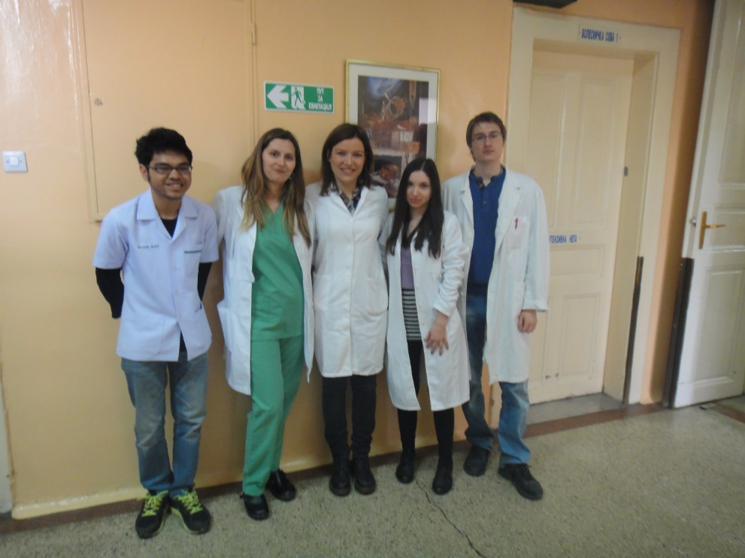
- ภาพระหว่างการแลกเปลี่ยน

ภาพกลุ่มนักศึกษาแพทย์ที่เรียน practice ด้วยกันคนใส่ชุดสีเขียวคือ professor ที่สอน
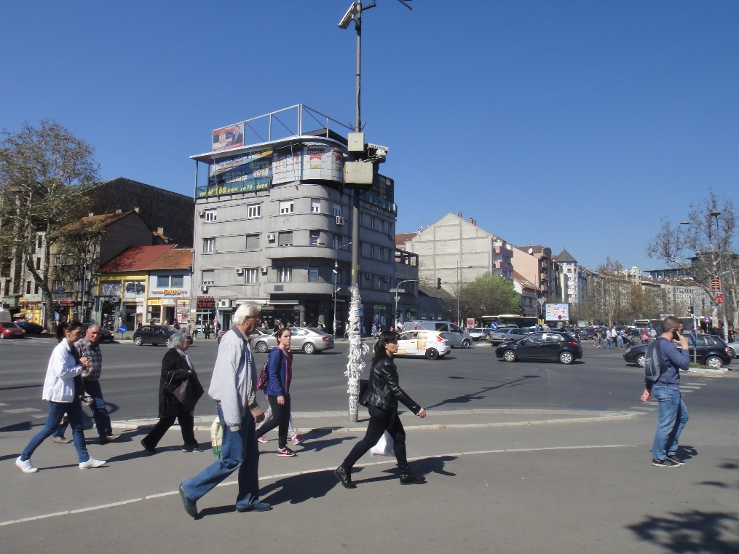
2. ภาพประทับใจอื่น ๆ
ภาพ 4 แยกที่ผู้คนสัญจรไปมา มีทั้งทางเท้าและทางจักรยาน ดูเรียบร้อยเป็นระเบียบ
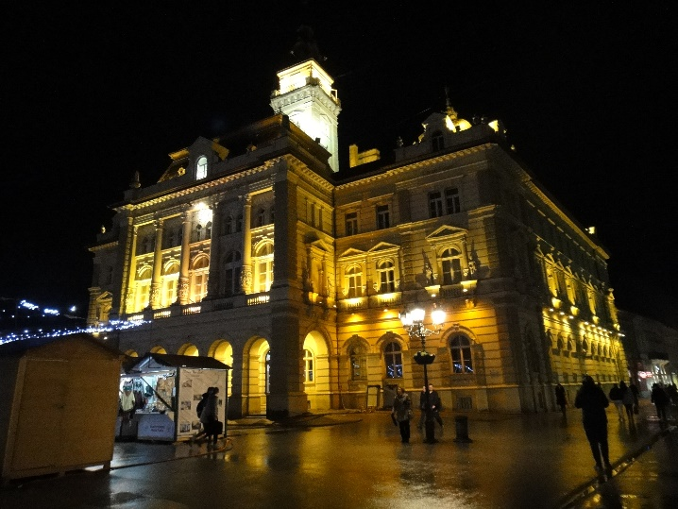
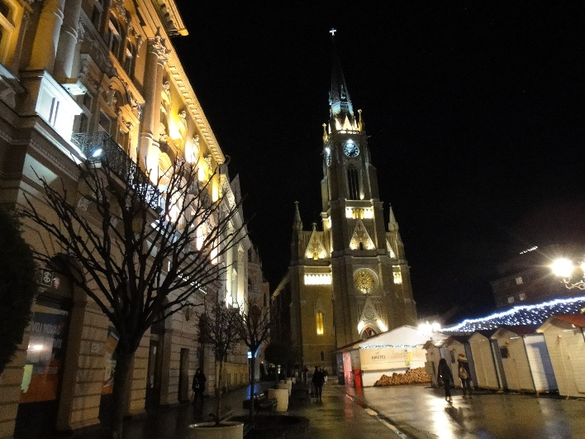
ภาพบรรยากาศบริเวณ center ของเมือง ตอนกลางคืน
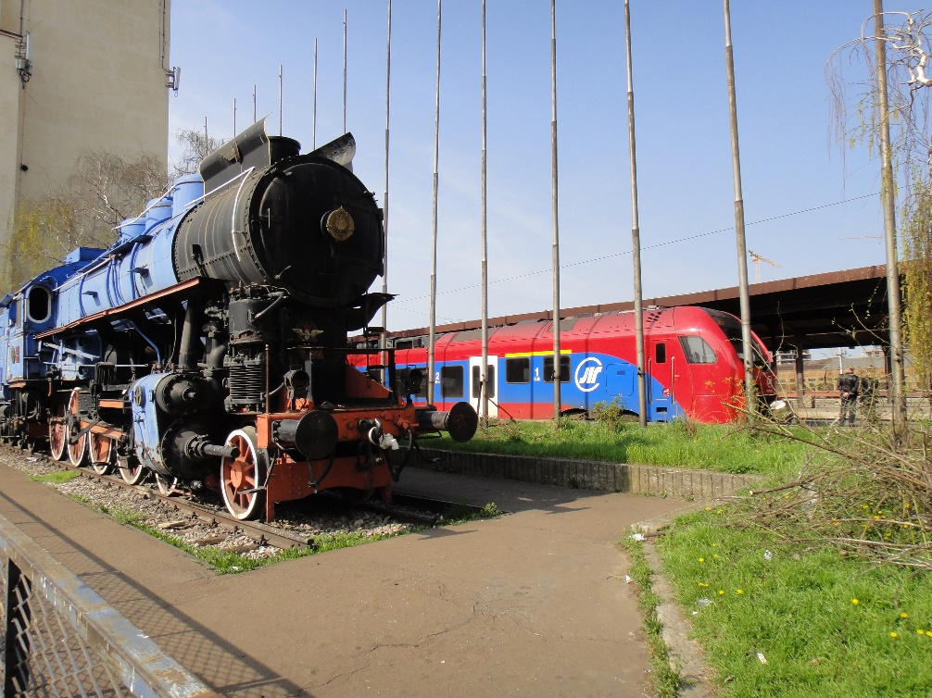
ภาพรถไฟแสดงให้เห็นถึงความพัฒนาถึงแม้ว่าสถานี และรางรถไฟจะไม่ได้ดีไปกว่าของไทย แต่ระบบการเดินรถที่ตรงเวลา และรถไฟดูทันสมัย แสดงให้เห็นว่าถ้าบริหารได้ดีก็มีคุณภาพได้

